Interfaces Gráficas de usuario

Integrantes Equipo de Proyecto

Legajo | Nombre | E-Mail
118488-0 | Barragán, Miguel Ignacio | ignacioba@gmail.com
249598-3 | Melo, Juan Alberto | juanmelo25@gmail.com
116464-8 | Ottaviano, Gabriel Ignacio | gabrielottaviano@gmail.com
249207-6 | Pallich, Abelardo Agustin | abelardo.pallich@gmail.com
119135-4 | Pallich, Ezequiel Leonardo | epallich@gmail.com

Profesores:
Director de Cátedra: Carlos Tomassino
Profesor a cargo del curso: Roberto Eribe
Auxiliar a cargo del proyecto: María Victoria Bajarlía
Controller: Ing. Gabriela Salem

1.1. Acceso a la Interfaz Web (GUI003):

1.1.1. Loguin:

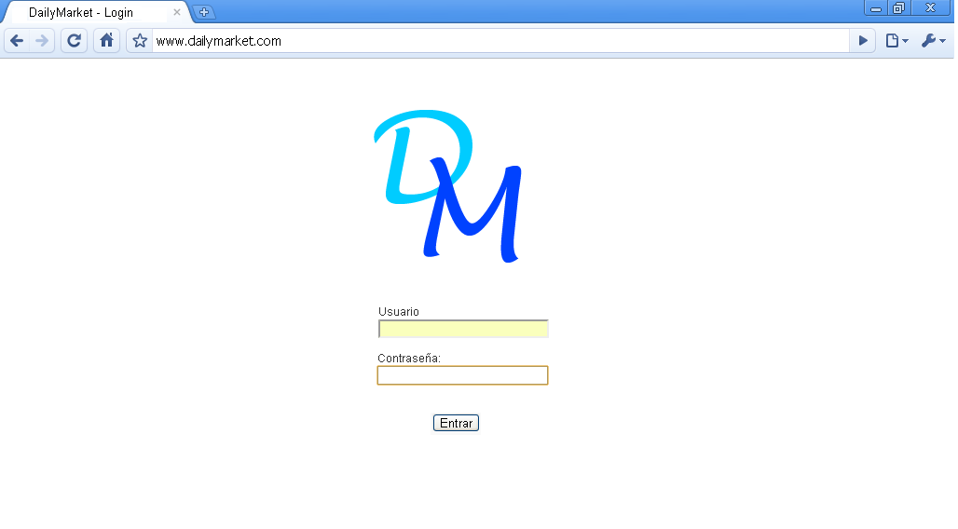

1.1.2. Usuario/Password incorrectos:

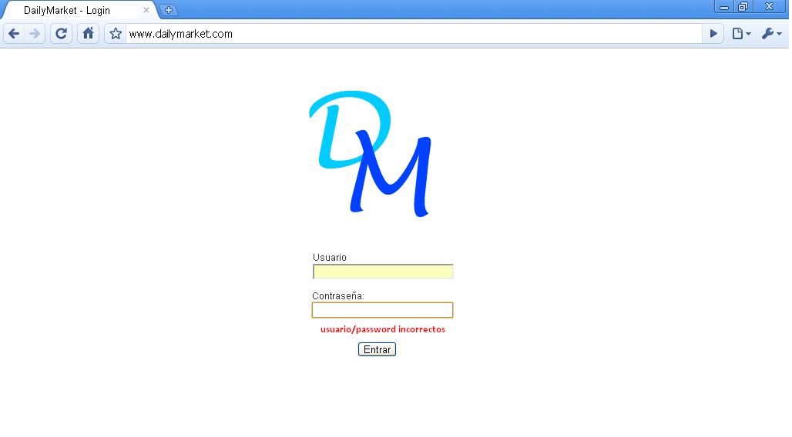

1.1.3. El usuario no tiene permisos:

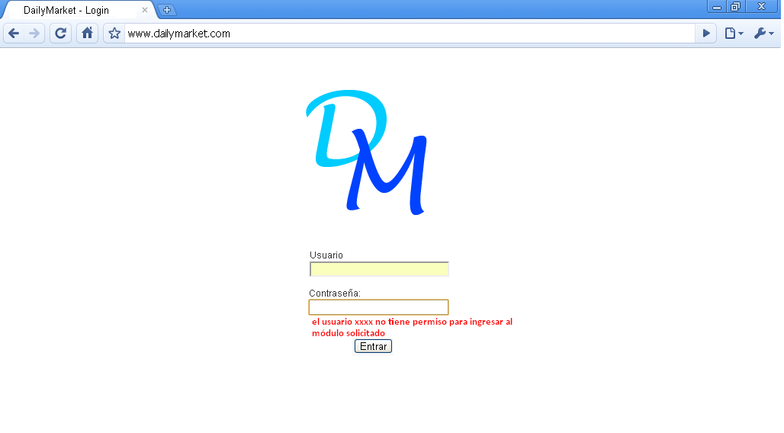

1.2. Apertura de caja (GUI001):

1.2.1. Loguin:

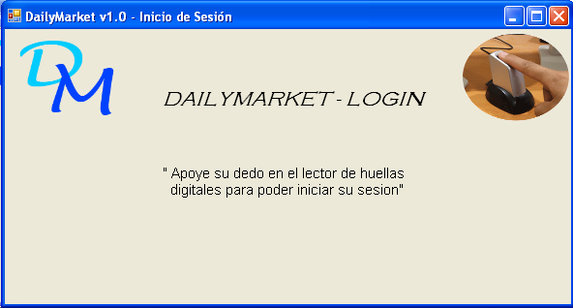

1.2.2. Huella incorrecta:

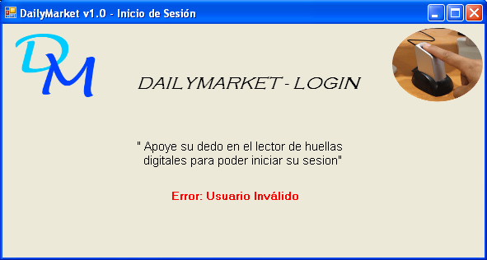

1.3. Cierre de caja (GUI002):

1.3.1. Solicitud de monto para cierre de caja:

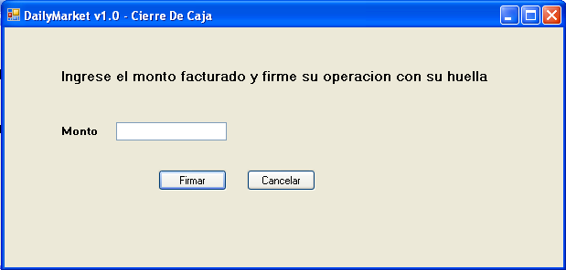

1.3.2. Usuario distinto al que realizo la apertura:

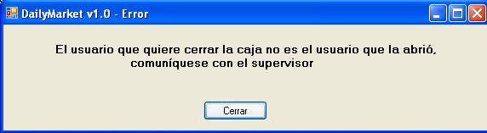

1.4. Ingresar Supervisor (GUI006):

